Programa: Teleport Pro 1.29.1590
Tipo: Para bajar Webs completas al disco rígido
Protección: Un dolor de huesos (si sos Newbie como yo)
Herramientas: TRW; w32dasm; language 2000.
Cracker (si se me puede llamar así): JIKI

Introducción...
Y se va la tercera...Este es mi tercer tute y se lo voy a dedicar a Scrapie ya que casi tiene mi edad y espero que me escriba así tengo un amigo allá por España.
Este programa está bastante bueno, aunque no creo que sea muy útil para algunas personas pero estoy seguro de que otras lo van a necesitar algún día.

Pos parto...
Abrimos el juego con el Language 2000 y vemos que no está comprimido y está hecho en Visual C++. (Hasta ahora anda todo bien)

Al ataque...
Bueno, abrimos el Teleport Pro, vamos a Help/Register... Completamos con nuestros datos y vemos qué pasa...

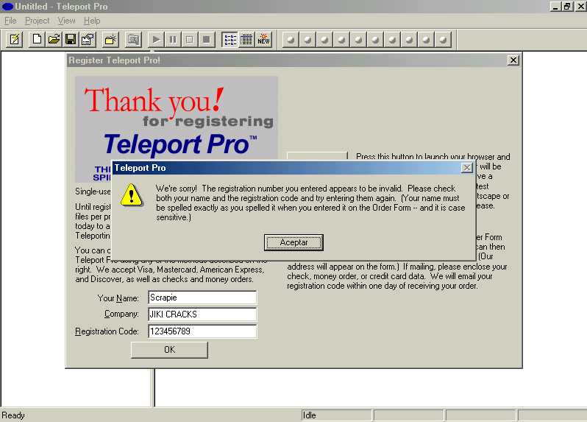

Bueno, parece que no nos dejan registrarnos, bueno, no importa, vallamos al W32Dasm y busquemos ese cartel de error (We’re sorry! Bla, bla, bla, bla, bla.).
Una vez que lo desensamblamos vamos a Search/Find Text, y ponemos We’re sorry!, lo encuentra y por suerte es la única vez que aparece.
NOTA: Les cuento que lo traté de crackear a “a lo bruto”, pero es más difícil que buscar el serial, después de media hora de estar intentando crackearlo a lo bruto sin resultados satisfactorios, me decidí a buscar el serial, estuve otra media hora pero apareció.Lo que en realidad tenemos que buscar ahora para encontrar el serial es:
Thank you! Your copy of teleport pro is now registered. Bueno, lo buscamos y caemos aquí:
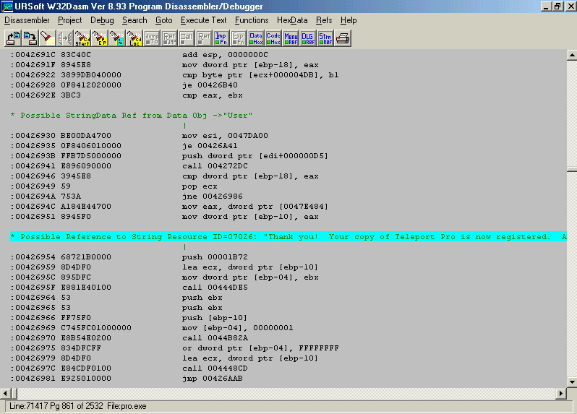

Recuerden que estamos buscando el serial, así que no se emocionen y cambien ningún valor en el Hex Workshop, pero si se animan a hacerlo solos ¡NO HAY PROBLEMA VIEJO!
Bueno, ya tenemos una idea de lo que está pasando:

:00426941 E896090000 call 004272DC ------------------;Se genera el serial
:00426946 3945E8 cmp dword ptr [ebp-18], eax------;Lo compara
:00426949 59 pop ecx
:0042694A 753A jne 00426986-----------------;Si está bien no salta
:0042694C A184E44700 mov eax, dword ptr [0047E484];y continua a
:00426951 8945F0 mov dword ptr [ebp-10], eax ;Thank you!...

* Possible Referente to String Resource ID= 07026: " Thank you! Your copy of Teleport Pro is now regis te red . A
|
:00426954 68721B0000 push 00001B72
:00426959 8D4DF0 lea ecx, dword ptr [ebp-10]
:0042695C 895DFC mov dword ptr [ebp-04], ebx
:0042695F E881E40100 call 00444DE5
:00426964 53 push ebx
:00426965 53 push ebx

Bueno, vamos al TRW, ponemos un bpx en 426946, vamos al Teleport Pro; Help/Register... Ponemos nuestros datos y...adentro mi alma (esa expresión me la copié de Ricardo, espero que no me demande, jaja.).
Bueno, donde caemos hacemos:
? ebp-18 y copiamos la cadena en DEC. (7402600)
? eax y copiamos la cadena en DEC. (631084262)

Bueno, vamos de nuevo a Help/Register... completamos nuestros datos solo que esta vez en Registration Code ponemos 7402600 y... We’re sorry! Bla, bla, bla, bla.) Esperen!!!, no se desesperen, todavía nos queda probar con el otro número, vamos de nuevo a Help/Register... completamos nuestros datos solo que esta vez en Registration Code ponemos 631084262 y...

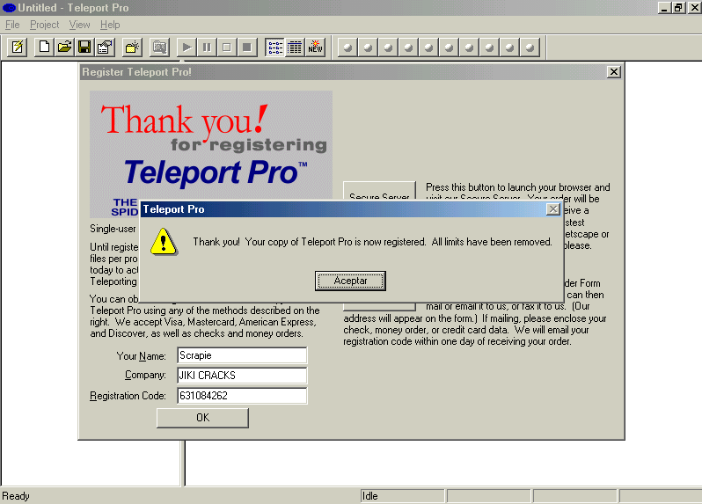

Ahora vamos a Help/About Teleport Pro y...

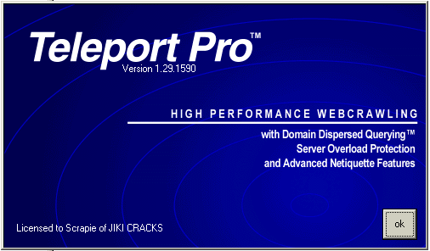

NOTA: Cuando hagan
? ebp-18
y
? eax
Los resultados van a ser distintos según el nombre que hayan puesto.



PD: UN GRAN SALUDO PARA RICARDO Y A TODOS LOS QUE ME MANDARON MAILS FELICITÁNDOME!!!.

